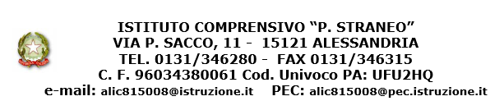

Ai genitori degli alunni
dell’Istituto Comprensivo “P. STRANEO”

Oggetto: autorizzazione all’utilizzo di immagini degli alunni.
Nell’ambito dell’attività didattica e delle uscite e visite d’istruzione, è possibile che vengano effettuate riprese video e scattate fotografie agli alunni.
A tal fine, in conformità al D.Lvo 196/03, si richiede di autorizzare l’utilizzo delle immagini del/la proprio/a figlio/a a soli scopi didattici e culturali e per la pubblicazione sul sito web dell’Istituto Comprensivo.
Informativa Privacy-Trattamento dati personali. L’Istituto Comprensivo “P. Straneo” informa che i dati personali acquisiti vengono trattati nel rispetto della normativa sancita a livello comunitario GDPR 679/2016 e della normativa nazionale vigente. L’istituto pone in essere misure di sicurezza idonee per garantire la corretta tutela e conservazione. Titolare del trattamento è l’I.C. “P. Straneo” di Alessandria, Via P. Sacco n. 11- Alessandria. Il DPO nominato è reperibile mediante richiesta da presentarsi presso la segreteria così come l’informativa estesa redatta ai sensi dell’art. 13 del GDPR 679/2016.
LA DIRIGENTE SCOLASTICA
Prof.ssa Raffaella NORESE

(si prega di riconsegnare il presente modulo, debitamente compilato, al docente di classe/sezione)

_____________________________________________________________________________________

CONSENSO DEI GENITORI UTILIZZO FOTO E/O VIDEO
I sottoscritti_____________________________________ e _____________________________________
genitori di _____________________________________________________________________________
frequentante la classe/sezione ________________ della scuola __________________________________
⃝ prestano il consenso esteso a tutto il ciclo di studi oggetto di iscrizione
⃝ negano il consenso
all’utilizzo delle foto e/o dei video contenenti l’immagine del/della proprio/a a soli scopi didattici e culturali e per la pubblicazione sul sito web dell’Istituto Comprensivo
Data _____________

FIRMA _______________________________
FIRMA _______________________________

Modello 1

